Министерство науки и высшего образования Российской Федерации
ФГАОУ ВО «Уральский федеральный университет
имени первого Президента России Б.Н. Ельцина»
Институт новых материалов и технологий
Кафедра «Теплофизика и информатика в металлургии»

Автоматизация сборки проекта с помощью Jenkins

ОТЧЕТ
по практической работе № 4
по дисциплине «Основы методологии Development Operation»

Направление 09.03.02 «Информационные системы и технологии» (уровень бакалавриата)
Образовательная программа
09.03.02/33.02 «Информационные системы и технологии» (СУОС)

Студент
группы НМТ-423901 В.С. Папшев

Преподаватель:
профессор, д.т.н. В.В. Лавров

Екатеринбург
2025
СОДЕРЖАНИЕ

Практическая работа «Автоматизация сборки проекта с помощью Jenkins» 3
1.1 Цель работы 3
1.2 Ход проведения работы 3
1.2.1 Разработка тестового приложения Visual Studio .NET Core 3
1.2.2 Создание контейнера с использованием Docker 3
1.2.3 Создание файла docker-compose.yml 3
1.2.4 Создание файла Jenkinsfile 3
1.2.5 Размещение приложения в системе контроля версий GitHub 3
1.2.6 Настройка автоматической сборки проекта в Jenkins и интеграции с GitHub 3
1.2.7 Выполнение автоматической сборки проекта в Jenkins и анализ результатов 3
1.2.8 Демонстрация автоматической сборки и доставки проекта при корректировке функциональности веб-приложения 3
1.3 Выводы 3
Приложение А Листинг программного кода приложения «Калькулятор» (контроллер) 4
Приложение Б Листинг программного кода приложения «Калькулятор» (appsettings.json) 5
Приложение В Листинг программного кода приложения «Калькулятор» (appsettings.Development.json) 6
Приложение Г Листинг программного кода приложения «Калькулятор» (Program.cs) 7
Приложение Д Листинг файла Dockerfile 8
Приложение Е Листинг файла docker-compose.yml 9
Приложение Ж Листинг файла Jenkinsfile 10

Практическая работа
«Автоматизация сборки проекта с помощью Jenkins»

1.1 Цель работы
Автоматизация процесса развертывания группы контейнеров с помощью программного комплекса Jenkins.

1.2 Ход проведения работы

1.2.1 Разработка тестового приложения Visual Studio .NET Core

В качестве проекта для развертывания было взято приложение ASP NET CORE, разработанное в рамках предыдущих лабораторных работ. Данное приложение реализует расчет элементарных арифметических операций: сложение, вычитание, умножение, деление.

1.2.2 Создание контейнера с использованием Docker

Для создания контейнера приложения был использован докер файл из предыдущей работы. Внешний вид данного файла представлен на рисунке 1.
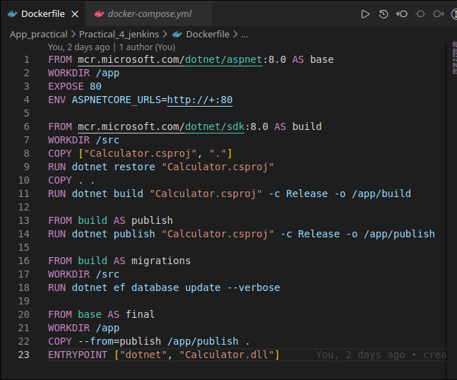
Рисунок 1 — Внешний вид Dockerfile

1.2.3 Создание файла docker-compose.yml

Для данной работы docker-compose файл взят из предыдущей работы. Данный файл был размещен в одной директории с файлом конфигурации jenkinsfile. В данном файле регламентируется процесс развертывания контейнера приложения и контейнера базы данных с учетом текущей директории размещения файла. Внешний вид docker compose файла представлен на рисунке 2.
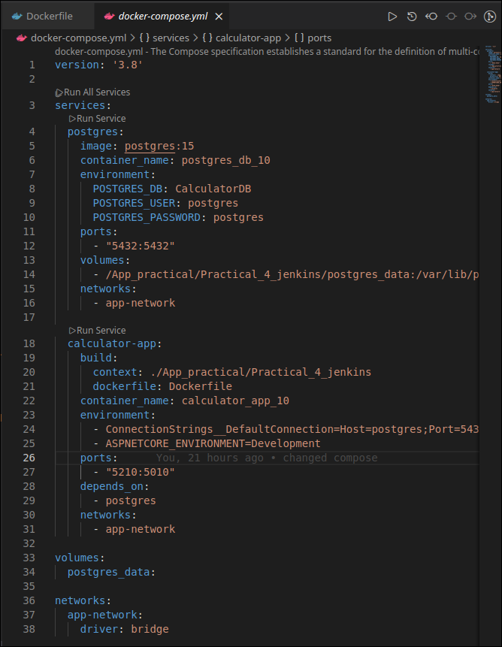
Рисунок 2 — Внешний вид Docker-compoe файла

1.2.4 Создание файла Jenkinsfile

Далее в репозитории проекта был создан Jenkinsfile, в котором описана конфигурация процесса сборки контейнера приложением jenkins с помощью конфигурационных файлов докера. Данный файл был размещен в корневой папке репозитория. Внешний вид данного файла представлен на рисунке 3.
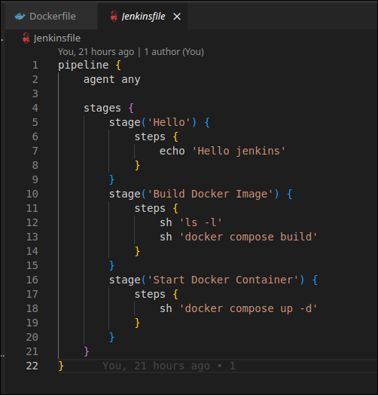
Рисунок 3 — Внешний вид Jenkinsfile.

1.2.5 Размещение приложения в системе контроля версий GitHub

В ходе работы все файлы данного проекта были размещены в репозитории гитхаб для обеспечения безопасности и непрерывности разработки. Для данного проекта была создана отдельная ветка с названием jenkins.

1.2.6 Настройка автоматической сборки проекта в Jenkins и интеграции с GitHub

После окончания конфигурации jenkinsfile, я перешел в клиент приложения jenkins, ввел авторизационные данные. После этого открылось окно обозревателя отслеживаемых проектов. Внешний вид данного окна представлен на рисунке 4.
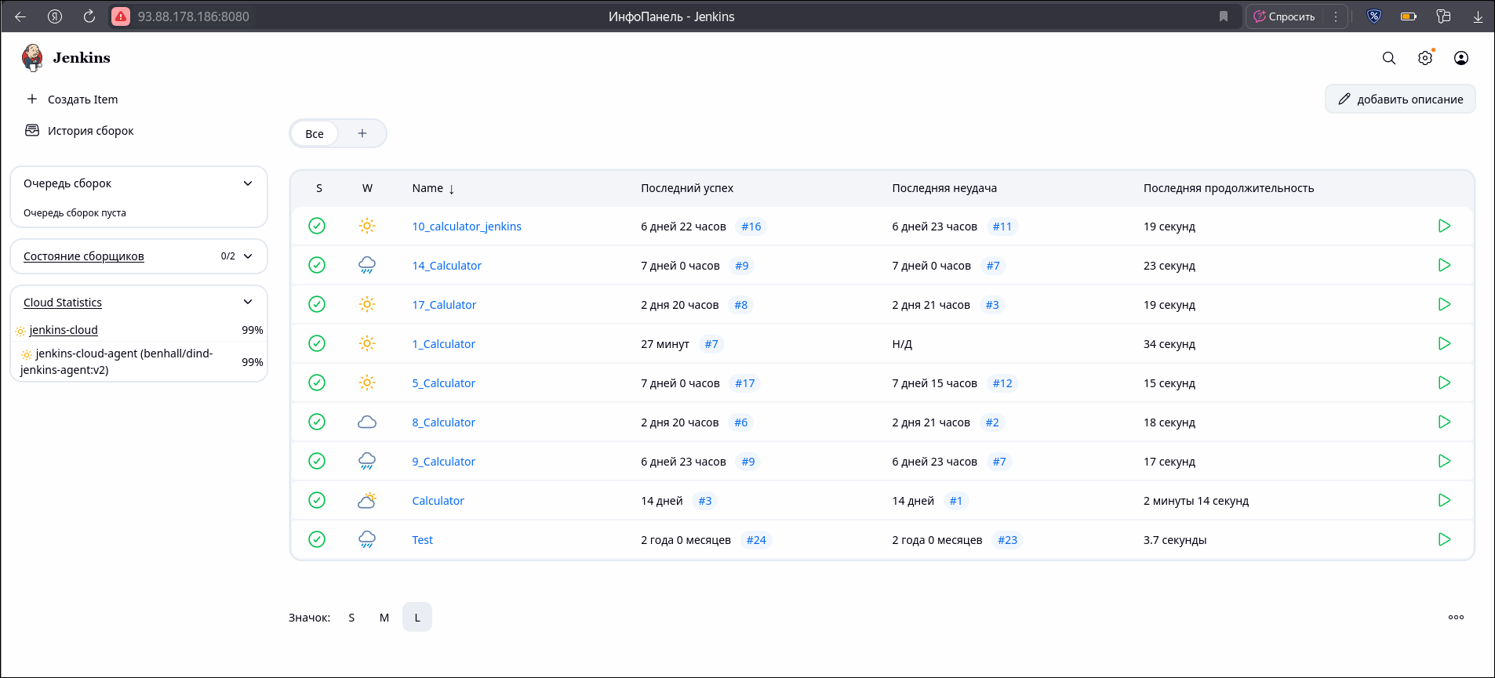
Рисунок 4 — Внешний вид окна обозревателя проектов jenkins.
Далее согласно методическим указаниям я создал новый проект типа pipeline, в котором указал ссылку на репозиторий проекта и ветку, в которой он расположен.

1.2.7 Выполнение автоматической сборки проекта в Jenkins и анализ результатов
После настройки параметров проекта, я запустил процесс сборки с помощью кнопки в боковом меню. Далее начался процесс сборки, по окончании которого я получил детальную статистику процесса, разделенную на различные этапы. Внешний вид окна результатов развертывания представлен на рисунке 5.
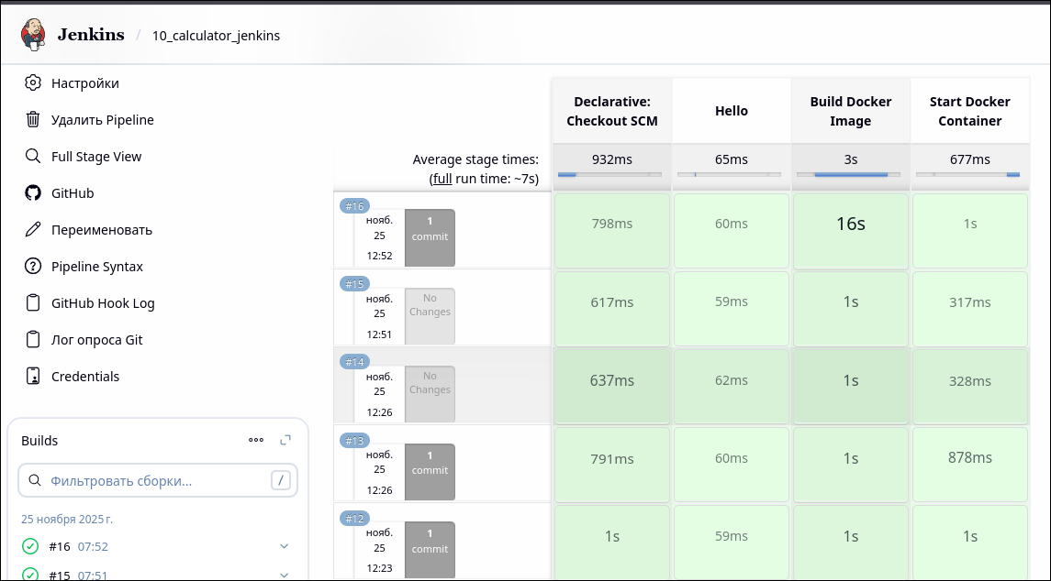
Рисунок 5 — Окно результатов развертывания

1.2.8 Демонстрация автоматической сборки и доставки проекта при корректировке
функциональности веб-приложения
После проверки успешной сборки проекта, я внес изменения в название заголовка на главной странице проекта в разметку файла представления Index, после чего отправил изменения в гитхаб. Далее я повторно запустил процесс сборки в графическом обозревателе jenkins. После окончания процесса сборки, я зашел на веб страницу приложения, развернутого в браузере. Я увидел на главной странице проекта свой измененный текст, что подтверждает работоспособность процесса развертывания.

1.3 Выводы

В ходе данной работы я изучил метод автоматизации процесса развертывания с помощью приложения jenkins. Я научился конфигурировать проект для корректной автоматической сборки, научился прописывать конфигурации для проектов, управляемых при помощи jenkins. Также я научился анализировать логи выполнения процесса развертывания и устранять неполадки данного процесса.

Приложение А Листинг программного кода приложения «Калькулятор»
(контроллер)

using System.Diagnostics;
using Microsoft.AspNetCore.Mvc;
using Calculator.Models;
using Calculator.Services;
using Microsoft.AspNetCore.Razor.TagHelpers;
using Calculator.Data;
using System.Threading.Tasks;
using Confluent.Kafka;
using System.Text.Json;

namespace Calculator.Controllers;

public class HomeController : Controller
{
private readonly ILogger<HomeController> _logger;
private readonly ICalculatorService _calculatorService;
private readonly KafkaProducerService<Null, string> _producer;

public HomeController(CalculatorContext context, ILogger<HomeController> logger, ICalculatorService calculatorService, KafkaProducerService<Null, string> producer)
{
_logger = logger;
_calculatorService = calculatorService;
_producer = producer;
}

public IActionResult Index()
{
return View((object?)null);
}

public async Task<IActionResult> Database()
{
var result = await _calculatorService.GetHistoryAsync();
return View(result);
}

public async Task<IActionResult> Edit(int id)
{
try
{
var calculation = await _calculatorService.GetCalculationByIdAsync(id);
if (calculation == null)
{
TempData["ErrorMessage"] = "Запись не найдена!";
return RedirectToAction("Database");
}

return View(calculation);
}
catch (Exception ex)
{
_logger.LogError(ex, "Ошибка при загрузке формы редактирования");
TempData["ErrorMessage"] = "Ошибка при загрузке данных для редактирования";
return RedirectToAction("Database");
}
}

private async Task SendDataToKafka(CalculationHistory dataInputVariant)
{
var json = JsonSerializer.Serialize(dataInputVariant);
await _producer.ProduceAsync("10_calculator", new Message<Null, string> { Value = json });
}

// public IActionResult Callback([FromBody] Models.Calculator inputData)
// {
// SaveDataAndResult(inputData);

// return Ok();
// }

public async Task<IActionResult> Delete(int id)
{
try
{
var calculation = await _calculatorService.GetCalculationByIdAsync(id);
if (calculation == null)
{
TempData["ErrorMessage"] = "Запись не найдена!";
return RedirectToAction("Database");
}

return View(calculation);
}
catch (Exception ex)
{
_logger.LogError(ex, "Ошибка при загрузке формы удаления");
TempData["ErrorMessage"] = "Ошибка при загрузке данных для удаления";
return RedirectToAction("Database");
}
}

[HttpPost]
public async Task<IActionResult> DeleteConfirm(int id)
{
try
{
var result = await _calculatorService.DeleteCalculationAsync(id);
if (result)
{
TempData["SuccessMessage"] = "Запись успешно удалена!";
}
else
{
TempData["ErrorMessage"] = "Запись не найдена!";
}
}
catch (Exception ex)
{
_logger.LogError(ex, "Ошибка при удалении записи");
TempData["ErrorMessage"] = "Произошла ошибка при удалении записи";
}

return RedirectToAction("Database");
}

// Метод для редактирования записи
[HttpPost]
public async Task<IActionResult> Edit(int id, double operand1, double operand2, string operation)
{
try
{
var result = await _calculatorService.UpdateCalculationAsync(id, operand1, operand2, operation);
if (result.Success)
{
TempData["SuccessMessage"] = "Запись успешно обновлена!";
}
else
{
TempData["ErrorMessage"] = result.ErrorMessage;
}
}
catch (Exception ex)
{
_logger.LogError(ex, "Ошибка при редактировании записи");
TempData["ErrorMessage"] = "Произошла ошибка при обновлении записи";
}

return RedirectToAction("Database");
}

[HttpPost]
public async Task<IActionResult> Index(string value1, string value2, string operation)
{
string? res = null;
Console.WriteLine($"Я здесь: {value1} {value2} {operation}");

if (!double.TryParse(value1.Replace('.', ','), out double v1))
{
res = "Неправильный ввод числа 1.";
}
else if (!double.TryParse(value2.Replace('.', ','), out double v2))
{
res = "Неправильный ввод числа 2.";
}
else
{
try
{
var calculationResult = await _calculatorService.CalculateAsync(v1, v2, operation);
if (calculationResult.Success)
{
res = $"Результат: {calculationResult.Result}";
}
else
{
res = $"Ошибка: {calculationResult.ErrorMessage}";
}
}
catch (Exception ex)
{
res = $"Ошибка при расчете: {ex.Message}";
_logger.LogError(ex, "Ошибка в калькуляторе");
}
}

return View((object?)res);
}

public IActionResult Privacy()
{
return View();
}

[ResponseCache(Duration = 0, Location = ResponseCacheLocation.None, NoStore = true)]
public IActionResult Error()
{
return View(new ErrorViewModel { RequestId = Activity.Current?.Id ?? HttpContext.TraceIdentifier });
}
}

Приложение Б Листинг программного кода приложения «Калькулятор» (appsettings.json)

{
"ConnectionStrings": {
"DefaultConnection": "Host=localhost;Port=5432;Database=CalculatorDb;Username=postgres;Password=root"
},
"Kafka": {
"ProducerSettings": {
"BootstrapServers": "93.88.178.186:9094",
"SaslMechanism": "Plain",
"SecurityProtocol": "Plaintext"
},
"ConsumerSettings": {
"BootstrapServers": "93.88.178.186:9094",
"GroupId": "10_calculator",
"SaslMechanism": "Plain",
"SecurityProtocol": "Plaintext",
"AutoOffsetReset": "Earliest",
"EnableAutoCommit": true
},
"TopicName": "10_calculator"
},
"Kestrel": {
"Endpoints": {
"Http": {
"Url": "http://0.0.0.0:5010"
}
}
},
"Logging": {
"LogLevel": {
"Default": "Information",
"Microsoft.AspNetCore": "Warning"
}
},
"AllowedHosts": "*"
}

Приложение В Листинг программного кода приложения «Калькулятор» (appsettings.Development.json)

{
"ConnectionStrings": {
"DefaultConnection": "Host=localhost;Port=5432;Database=CalculatorDb;Username=postgres;Password=root"
},
"Kafka": {
"ProducerSettings": {
"BootstrapServers": "93.88.178.186:9094"
},
"ConsumerSettings": {
"BootstrapServers": "93.88.178.186:9094"
}
},
"DetailedErrors": true,
"Logging": {
"LogLevel": {
"Default": "Information",
"Microsoft": "Warning",
"Microsoft.Hosting.Lifetime": "Information"
}
}
}

Приложение Г Листинг программного кода приложения «Калькулятор» (Program.cs)

using Calculator.Data;
using Calculator.Services;
using Microsoft.EntityFrameworkCore;
using Npgsql;
using Confluent.Kafka;

var builder = WebApplication.CreateBuilder(args);

builder.Services.AddHttpClient();

builder.Services.AddControllers();
builder.Services.AddEndpointsApiExplorer();

builder.Services.AddHostedService<KafkaConsumerService>();
builder.Services.AddSingleton<KafkaProducerHandler>();
builder.Services.AddSingleton<KafkaProducerService<Null, string>>();

// builder.Services.AddSwaggerGen();

// Add services to the container.
builder.Services.AddControllersWithViews();

builder.Services.AddDbContext<CalculatorContext>(
options => options.UseNpgsql(builder.Configuration.GetConnectionString("DefaultConnection"))
);

builder.Services.AddScoped<ICalculatorService, CalculatorService>();

var app = builder.Build();

async Task WaitForDatabase(CalculatorContext context)
{
for (int i = 0; i < 10; i++)
{
try
{
if (await context.Database.CanConnectAsync())
{
Console.WriteLine("✅ Database connected!");
return;
}
}
catch
{
Console.WriteLine($"⏳ Waiting for database... ({i + 1}/10)");
await Task.Delay(3000);
}
}
throw new Exception("Database not available");
}

using (var scope = app.Services.CreateScope())
{
var context = scope.ServiceProvider.GetRequiredService<CalculatorContext>();

// Ждем БД
await WaitForDatabase(context);

// Автоматически создает таблицы на основе моделей
await context.Database.EnsureCreatedAsync();
Console.WriteLine("✅ Database tables created!");
}

// Configure the HTTP request pipeline.
if (!app.Environment.IsDevelopment())
{
app.UseExceptionHandler("/Home/Error");
// The default HSTS value is 30 days. You may want to change this for production scenarios, see https://aka.ms/aspnetcore-hsts.
app.UseHsts();
}

app.UseHttpsRedirection();
app.UseStaticFiles();

app.UseRouting();

app.UseAuthorization();

app.MapControllerRoute(
name: "default",
pattern: "{controller=Home}/{action=Index}/{id?}");

app.MapControllers();
app.Run();

Приложение Д Листинг файла Dockerfile

FROM mcr.microsoft.com/dotnet/aspnet:8.0 AS base
WORKDIR /app
EXPOSE 80
ENV ASPNETCORE_URLS=http://+:80

FROM mcr.microsoft.com/dotnet/sdk:8.0 AS build
WORKDIR /src
COPY ["Calculator.csproj", "."]
RUN dotnet restore "Calculator.csproj"
COPY . .
RUN dotnet build "Calculator.csproj" -c Release -o /app/build

FROM build AS publish
RUN dotnet publish "Calculator.csproj" -c Release -o /app/publish

FROM build AS migrations
WORKDIR /src
RUN dotnet ef database update --verbose

FROM base AS final
WORKDIR /app
COPY --from=publish /app/publish .
ENTRYPOINT ["dotnet", "Calculator.dll"]

Приложение Е Листинг файла docker-compose.yml

version: '3.8'

services:
postgres:
image: postgres:15
container_name: postgres_db_10
environment:
POSTGRES_DB: CalculatorDB
POSTGRES_USER: postgres
POSTGRES_PASSWORD: postgres
ports:
- "5432:5432"
volumes:
- /App_practical/Practical_4_jenkins/postgres_data:/var/lib/postgresql/data
networks:
- app-network

calculator-app:
build:
context: ./App_practical/Practical_4_jenkins
dockerfile: Dockerfile
container_name: calculator_app_10
environment:
- ConnectionStrings__DefaultConnection=Host=postgres;Port=5432;Database=CalculatorDB;Username=postgres;Password=postgres
- ASPNETCORE_ENVIRONMENT=Development
ports:
- "5210:5010"
depends_on:
- postgres
networks:
- app-network

volumes:
postgres_data:

networks:
app-network:
driver: bridge

Приложение Ж Листинг файла Jenkinsfile

pipeline {
agent any

stages {
stage('Hello') {
steps {
echo 'Hello jenkins'
}
}
stage('Build Docker Image') {
steps {
sh 'ls -l'
sh 'docker compose build'
}
}
stage('Start Docker Container') {
steps {
sh 'docker compose up -d'
}
}
}
}

